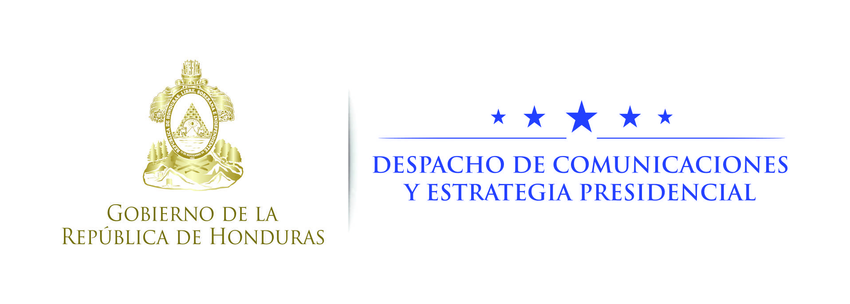

NOTA DE PRENSA

Rectora de UNAH reconoce trabajo del Gobierno del presidente Hernández contra el crimen
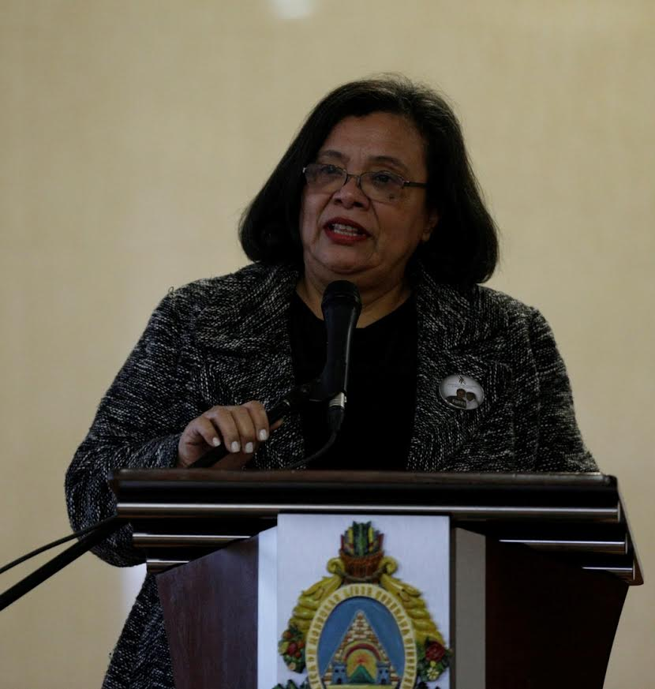
- “No he encontrado momento como éste, donde haya decisión y determinación para combatir el crimen”, afirma Castellanos.
- EEUU seguirá apoyando lucha de Honduras contra la criminalidad, dice el embajador Nealon.

Tegucigalpa, 1 de noviembre. La rectora de la Universidad Nacional Autónoma de Honduras (UNAH), Julieta Castellanos, reconoció hoy el trabajo que el Gobierno del presidente Juan Orlando Hernández está haciendo para enfrentar al crimen organizado.
Castellanos, quien fue madrina de la III Promoción del Curso Básico de Investigación Criminal, del Ministerio Público, expresó que “reconozco lo que este Gobierno está haciendo y yo lo valoro muy positivo en enfrentar el crimen”.
“Estamos avanzando, pero también valoro que falta muchísimo más”, acotó la rectora en el acto de graduación, al que asistieron el presidente Hernández y otras autoridades.
Castellanos destacó que en estas dos décadas que ha dado seguimiento al tema del proceso del Ministerio Público “yo no he encontrado momento como este, donde haya decisión y determinación para combatir el crimen”.
“Eso, señor presidente (Hernández), debemos reconocerle: esa determinación, esa voluntad para poder combatir el delito”, indicó.
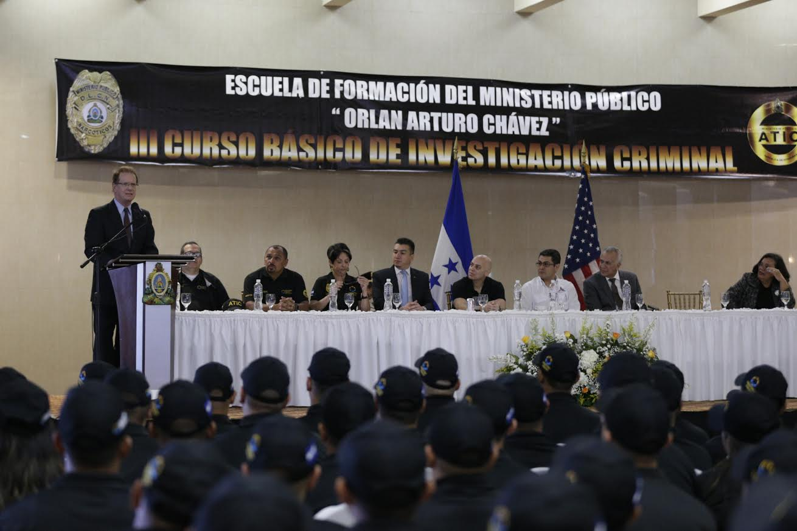
Agregó que “también quiero reconocer a la Comisión de Depuración de la Policía porque este tema es fundamental, pero además debe de haber la veeduría suficiente, monitoreo, el seguimiento a toda institución que trabaje (en) seguridad, justicia y defensa, porque ninguna institución está inmune a que sus integrantes se contaminen con el crimen”.
Aseguró que genera esperanza ver un Ministerio Público que volvió a asumir su compromiso, “y creo que se está reivindicando con la sociedad después de muchos años de dar la espalda a su misión y dejar en indefensión a los ciudadanos cuando acudimos al Estado en busca de justicia”.
Un nuevo Ministerio Público
En relación a su designación como madrina de la III Promoción de del Curso Básico de Investigación Criminal, la rectora de la UNAH confió que “acepté ser la madrina porque valoro que este es otro Ministerio Público, y si hubiese sido el Ministerio Público de gestiones anteriores, no hubiese aceptado porque no representaba los intereses de las sociedad tal y como dice su misión de creación”.
“Como ciudadana, como académica y estudiosa del tema de la violencia en el país desde hace más de dos décadas, he podido ver el país en ese proceso de deterioro”, apuntó.
Sin embargo, afirmó que hay que reconocer al Congreso Nacional, que le devolvió al Ministerio Público su principal brazo de investigación, que le fue cercenado en 1998, cuando se creó la Policía Nacional y se eliminó la Dirección General de Investigación Criminal; “aquello fue lamentable porque no funcionó”.
Apoyo de EEUU a Honduras
El embajador de los Estados Unidos, James Nealon, destacó que el Ministerio Público ha logrado resultados importantes en la lucha contra la extorsión, la corrupción y el narcotráfico en Honduras.
En cuanto a los nuevos agentes, subrayó que “con todos estos insumos presidente (Juan Orlando Hernández) vemos en esta sala las soluciones para los problemas que enfrentamos todos nosotros” en cuanto a criminalidad.
Agregó que “para mí esta es la mejor forma de trabajar de manera conjunta y por parte de los Estados Unidos vamos a seguir apoyando de la misma forma a futuro”.
El embajador Nealon puntualizó que en Honduras “vamos a seguir trabajando de la misma manera que lo hemos estado haciendo”.

